Kviečiame susipažinti su jūsų laukiančia erdve jūsų kūrybai ir pažinimui, laisvalaikiui ir darbui. Jauki ir ergonomiška salės aplinka leis būti darbingos nuotaikos ištisą dieną. Patalpos komfortiškos, įrengta kokybiška ventiliavimo ir kondicionavimo sistema. Natūralios šviesos nušviesta salė tinkama įvairaus dydžio konferencijoms, grupinėms diskusijoms, mokymams ,prezentacijoms, seminarams, kultūriniams renginiams rengti. Šiuolaikiškai įrengta salė talpina iki 90 sėdimų vietų. Joje rasite visą sklandžiam darbui reikalingą įrangą: stalus, kėdes, multimedijos projektorių, salėje veikia bevielis interneto ryšys. Šalia yra virtuvėlė, kuria galėsite naudotis kavos pertraukėlėms.
Salės nuomos kaina - 10 Eur. už 1 valandą.
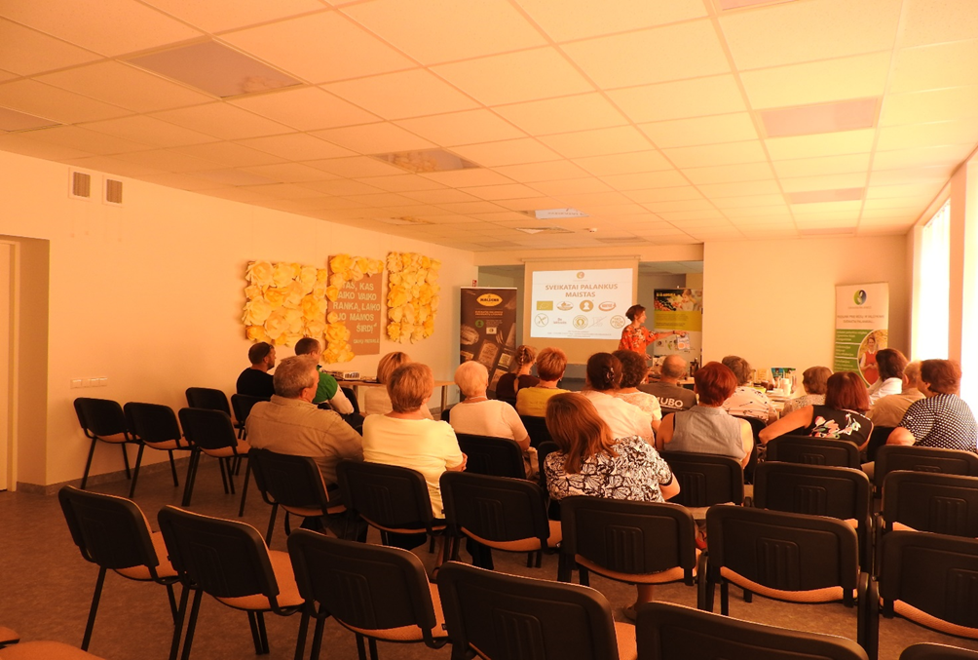
- Norėdami pasikonsultuoti dėl planuojamo renginio, galimo svečių talpinimo skaičiaus ir kitų detalių, prašome, susisiekti su administracija:
- El.paštas: Kirdoniuudc@gmail.com
Tel. nr.: +370 65780122
- Žalgirio g.17 ,Kirdonys, Biržų raj.

